房地产税收一体化信息报告

1. 【事项名称】

房地产税收一体化信息报告

1. 【业务描述】

房地产税收一体化管理过程中，纳税人应在土地使用权取得、房地产开发、交易和保有等环节，向税务机关报告土地出（转）让、税源申报明细报告、增量房销售、存量房销售等信息。

1. 【设定依据】

《房地产税收一体化管理业务规程》（国税发〔2007〕114号）

1. 【办理材料】

1.土地出（转）让信息报告：

|  |  |  |  |
| --- | --- | --- | --- |
| 序号 | 材料名称 | 数量 | 备注 |
| 1 | 《土地出让（转让）合同》原件及复印件 | 1份 | 原件查验后退回 |
| 2 | 《土地使用证》复印件 | 1份 |  |

2.税源申报明细报告：

|  |  |  |  |
| --- | --- | --- | --- |
| 序号 | 材料名称 | 数量 | 备注 |
| 1 | 《税源申报明细报告表》 | 2份 |  |

3.增量房销售信息报告：

|  |  |  |  |  |
| --- | --- | --- | --- | --- |
| 序号 | 材料名称 | | 数量 | 备注 |
| 1 | 《增量房销售信息表》 | | 2份 |  |
| 有以下情形的，还应提供相应材料 | | | | |
| 适用情形 | | 材料名称 | 数量 | 备注 |
| 开发商与购房者初次签订购房合同 | | 《房屋销售合同》原件 | 1份 | 查验后退回 |

4.存量房销售信息报告：

|  |  |  |  |  |
| --- | --- | --- | --- | --- |
| 序号 | 材料名称 | | 数量 | 备注 |
| 1 | 《存量房销售信息表》 | | 2份 |  |
| 有以下情形的，还应提供相应材料 | | | | |
| 适用情形 | | 材料名称 | 数量 | 备注 |
| 纳税人进行交易的存量房房产之前未进行过登记 | | 房屋转让合同复印件或不动产权属资料复印件 | 1份 |  |

1. 【办理地点】

可通过办税服务厅（场所）办理，具体地点可从省（自治区、直辖市和计划单列市）税务局网站“纳税服务”栏目查询。

1. 【办理机构】

主管税务机关

1. 【收费标准】

不收费

1. 【办理时间】

即时办结

1. 【联系电话】

主管税务机关对外公开的联系电话，可从省（自治区、直辖市和计划单列市）税务局网站“纳税服务”栏目查询。

1. 【办理流程】

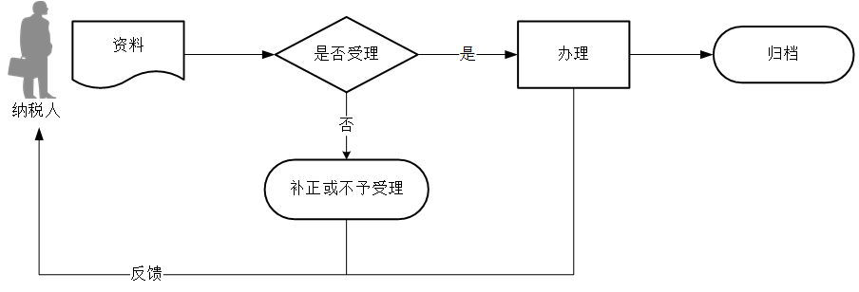

1. 【纳税人注意事项】

1.纳税人对报送材料的真实性和合法性承担责任。

2.文书表单可在省（自治区、直辖市和计划单列市）税务局网站“下载中心”栏目查询下载或到办税服务厅领取。

3.房地产税收一体化管理，是以涉及房地产各税种日常管理为基础，通过各级税务与自然资源、住房建设、发改委、监察等部门协作，涉税信息共享，先税后证、以票控税、源泉控管，提高房地产税收管理的科学化、精细化、规范化水平，方便纳税人办理房地产涉税事项的重要举措。

4.房地产税收包括土地使用权取得和房地产开发、交易、保有等环节涉及的增值税、城市维护建设税、教育费附加、企业所得税、个人所得税、土地增值税、城镇土地使用税、房产税、印花税、耕地占用税、契税等税种。

1. 【基本规范】

1.受理

办税服务厅或电子税务局接收资料信息，核对资料信息是否齐全、是否符合法定形式、填写内容是否完整，符合的即时受理；对资料不齐全、不符合法定形式或填写内容不完整的，一次性告知应补正资料或不予受理原因。

2.办理

按照纳税人报送材料录入数据。根据信息系统的提示信息，提醒纳税人更正纠错。

3.反馈

办理结束后，在文书表单上加盖印章，一份返还纳税人；电子税务局办理的，将办理结果通过电子税务局反馈给纳税人。

4.归档

将资料进行归档。不得将纳税人的办理材料用于与政务服务无关的用途。

1. 【升级规范】

1.税务机关提供在电子税务局办理房地产税收一体化信息报告服务。

2.取消《土地使用证》复印件、《房屋转让合同》复印件、《房产证》复印件资料报送。